Марио Лемье

Марио Лемье родился 5 октября 1965 года в Монреале (провинция Квебек, Канада). На драфте 1984 года Лемье был выбран худшей на тот момент командой НХЛ "Питтсбург Пингвинз". Лемье, мечтавший с детства играть за знаменитых "Канадиенз", так был этим расстроен, что сначала отказался подписать с "Пингвинз" очень хороший для 18-летнего дебютанта контракт.

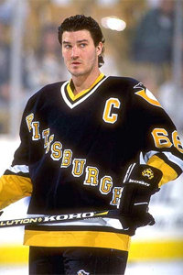

    Лемье до появления в НХЛ играл в юношеской лиге провинции Квебек, где в основном говорили на французском, поэтому поначалу он испытывал определенные трудности с общением в англоязычном Питтсбурге. Он предпочитал отмалчиваться, стесняясь своего плохого английского, и это наложило отпечаток на его дальнейшую манеру общения с прессой.  
    С приходом в "Питтсбург" Марио посещаемость матчей в городе значительно увеличилась.  
    Свою первую шайбу в НХЛ Лемье забросил 11 октября 1984 года во время первой же смены в ворота "Бостон Брюинз". Но в первом его сезоне команде все-таки не удалось пробиться в плей-офф, и Марио отправился в Прагу, где завоевал в составе сборной Канады серебряную медаль чемпионата мира-85. После этого чемпионата весь мир заговорил о 19-летнем Лемье как о новой супер-звезде.

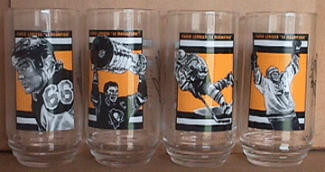

Сезон 1985/86 - 141 очко (48 голов + 93 передачи).  
1986/87 - 107 очков (54 голов + 53 передачи) в 63 играх.  
1987/88 - 168 очков (70 голов + 98 передач) - индивидуальные призы: Art Ross Trophy (приз лучшему бомбардиру) и Hart Trophy (самый ценный игрок чемпионата)  
1988/89 - 199 очков (85+114) - Art Ross Trophy  
1989/90 - 123 очка (45+78) в 59 играх.  
    Именно в этом сезоне у Марио начались сильные боли в спине. Были дни, когда Марио не мог даже немного наклониться после очередного матча. Тогда он стоя спускал на пол расстегнутую одежду, а потом выходил из нее. Во время игры он часто перед тем, как ехать на скамейку запасных, вынужден был стоя отдыхать у бортика.  
    Впервые ему прооперировали спину 11 июля 1990 года, а второй раз - спустя ровно 3 года. Обе операции были признаны успешными, но от боли Лемье они так и не избавили. Как и от пропущеных матчей: 54 матча в сезоне 1990/91 и 62 в сезоне 93/94.  
    Сезон 1991/92. - ведомые Лемье "Пингвинз" завоевали Кубок Стэнли - первый за 23-летнюю историю "Пингвинов". Марио получил Conn Smythe Trophy (самый ценный игрок в плей-офф).

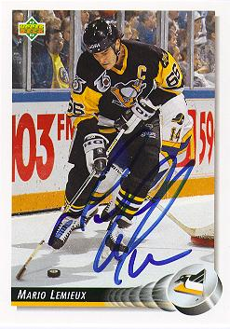

    "Моя мечта наконец сбылась",- произнес в раздевалке Лемье, рядом с которым стоял Кубок Стэнли. А его партнер Стивенс тогда сказал: "Никто не в силах представить чего стоило Марио вообще выйти на лед. Он - настоящий герой".  
    1991/92 - из-за болей в спине Марио пропустил около 20 игр, но тем не менее в очередной раз выиграл Art Ross Trophy. Этот период времени можно назвать самыми сильным психологическим испытанием для гениального хоккеиста. Через 5 месяцев после кубкового триумфа умер главный тренер "Пингвинз" Боб Джонсон, который был для Марио кем-то вроде отца.  
    Потрясение было настолько сильным, что Лемье начал поговаривать о том, что собираеться уйти из хоккея. А в январе 1992 года он вступил в конфликт с руководством НХЛ, назвав лигу "грязной".  
    - Преимущество сейчас получают игроки, в хоккей играть не умеющие, - пояснил он свои слова,- те, кто умеет цеплять сзади клюшкой, ставить подножки - то есть не давать играть другим.  
    Дисциплинарный комитет оштрафовал Лемье за это высказывание на 1000 долларов. Но Супер-Марио доказал, что и с психологической выдержкой у него все на высшем уровне. Ведомые им "Пингвинз" в блестящем стиле завоевали Кубок Стэнли, разгромив в финале "Чикаго"- 4:0. Стоит отместить , что к победе в Кубке "Пингвинов" привел великий тренер Скотти Боумен.  
    Марио из-за травмы сыграл в плей-офф всего 15 матчей. Однако в них он забросил 16 шайб и сделал 18 передач, получив Conny Smite Trophy (MVP плей-офф).

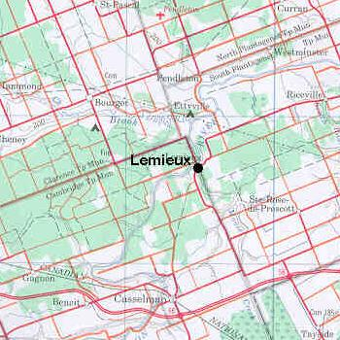

    1992/93 - к январю после 60 матчей на счету Лемье значилось 69 шайб и 160 очков, по показателю "плюс-минус" +55 ему не было равных в лиге. Но боли в спине не прекращались. В январе 1993 года он прошел обследование в диагностическом центре. Диагноз был страшен: у капитана "Питтсбурга" обнаружена так называемая болезнь Ходжкина - разновидность рака.  
    Вообще слово "рак" преследовало Марио в течении всей его жизни. От болезни Ходжкина умер его двоюродный брат, от рака скончался его тренер Боб Джонсон, раком болела и дочь лучшего голкипера "Пингвинов" и друга Лемье - Тома Барассо.  
    После первоначального шока он прошел курс лечения и начал готовиться к возвращению в команду. Вернувшись Лемье помог "Питтсбургу" установить рекорд НХЛ, добившись побед в 17 матчах подряд. В 1993-94 г.г. Марио играл с перерывами, сезон 1994-95 был вынужден пропустить в связи с усилившимися болями в спине. В сезоне 1995-96 г.г. Лемье эффектно вернулся в НХЛ, забив 69 голов и набрав 161 очко в регулярном чемпионате. Далее последовали 27 очков в 18 матчах плей-офф, которые вывели "Питтсбург" в полуфинал Кубка Стэнли.  
    Сезон 1996-97 стал лебединой песней Марио. Он добился шестого результата за историю Лиги, набрав 122 очка.  
    5 апреля 1997 года хоккейный мир Северной Америки вздрогнул. На ежегодном благотворительном вечере хоккеистов "Питтсбурга" Марио Лемье объявил о своем уходе из большого хоккея. После этого, где бы ни играл Лемье везде ему аплодировали стоя. Так было и после его последней игры, когда "Пингвинз" были выбиты из плей-офф "Филадельфией Флайерз" 26 апреля 1997 г. Финальная сирена ознаменовала завершение одной из самых ярких индивидуальных страниц в истории НХЛ.  
  
**Самые яркие достижения в карьере:**  
  
Хет-трики (три гола в одной игре) - 25  
Четыре гола в одной игре - 9  
Пять голов в одной игре - 3  
Голы в овертайме - 9  
Голы в одной игре плей-офф - 5 (25 апреля 1989 г.)  
Наибольшее количество очков в игре плей-офф - 8 (25 апреля 1989 г.)  
Наибольшее количество голов за сезон - 85 (1988-1989)  
Наибольшее количество передач за сезон - 114 (1988-1989)  
Наибольшее количество очков за сезон - 199 (1988-1989)  
В сезоне 1988/89 забил 57.3% от всех голов команды - наивысшее достижение в истории НХЛ  
6 сезонов забивал 50 и более голов  
  
*По материалам:*http://brat2.film.ru/lemieux.asp